BỘ CÔNG THƯƠNG
TRƯỜNG ĐẠI HỌC CÔNG NGHIỆP TP.HCM
KHOA CÔNG NGHỆ THÔNG TIN



BÁO CÁO THỰC HÀNH

KIẾN TRÚC VÀ THIẾT KẾ PHẦN MỀM

Lab 01

Họ tên: | Huỳnh Đức Phú
Mã số: | 22653551
Lớp: | DHKTPM18ATT

Contents
Message Queue 2
Bước 1: Setup và chạy Docker Compose 2
Bước 2: Setup Producer và Consumer 3
Bước 3: Viết hàm gửi của Producer và hàm nhận của consumer 4
Bước 4: thử chạy 5
Bước 5: xem kết quả trên RabbitMQ trên UI 6
JWT 7
Bước 1: Add secret key 7
Bước 2: Định nghĩa thông số JWT, viết hàm encode và decode dựa vào secret key đã cho 7
Bước 3: Viết service tạo JWT và giải mã JWT cho controller 8
Bước 4: Tạo entry point để tạo/decode JWT 8
Bước 5: Kiểm thử 8

Message Queue

Bước 1: Setup và chạy Docker Compose
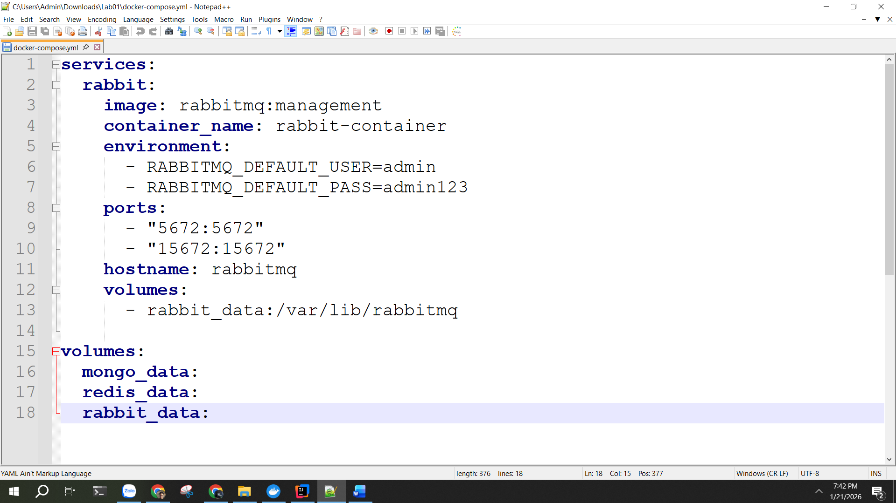
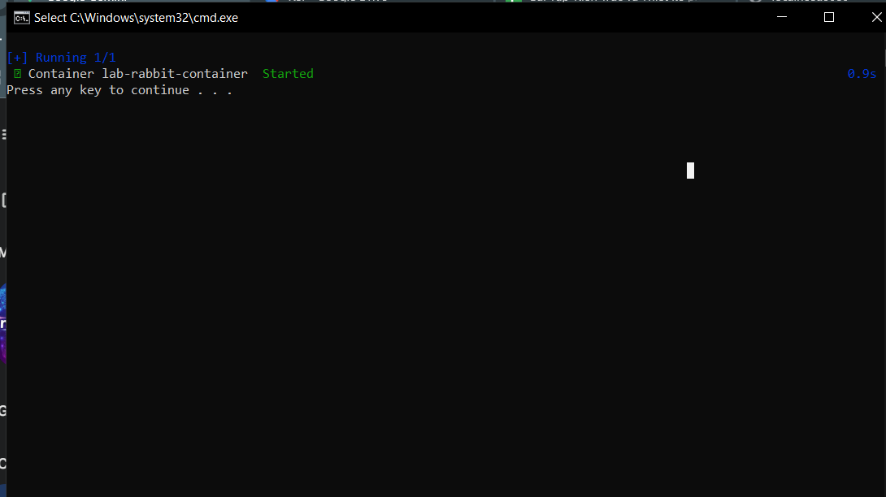

Bước 2: Setup Producer và Consumer
Cho cùng exchange phu-exchange
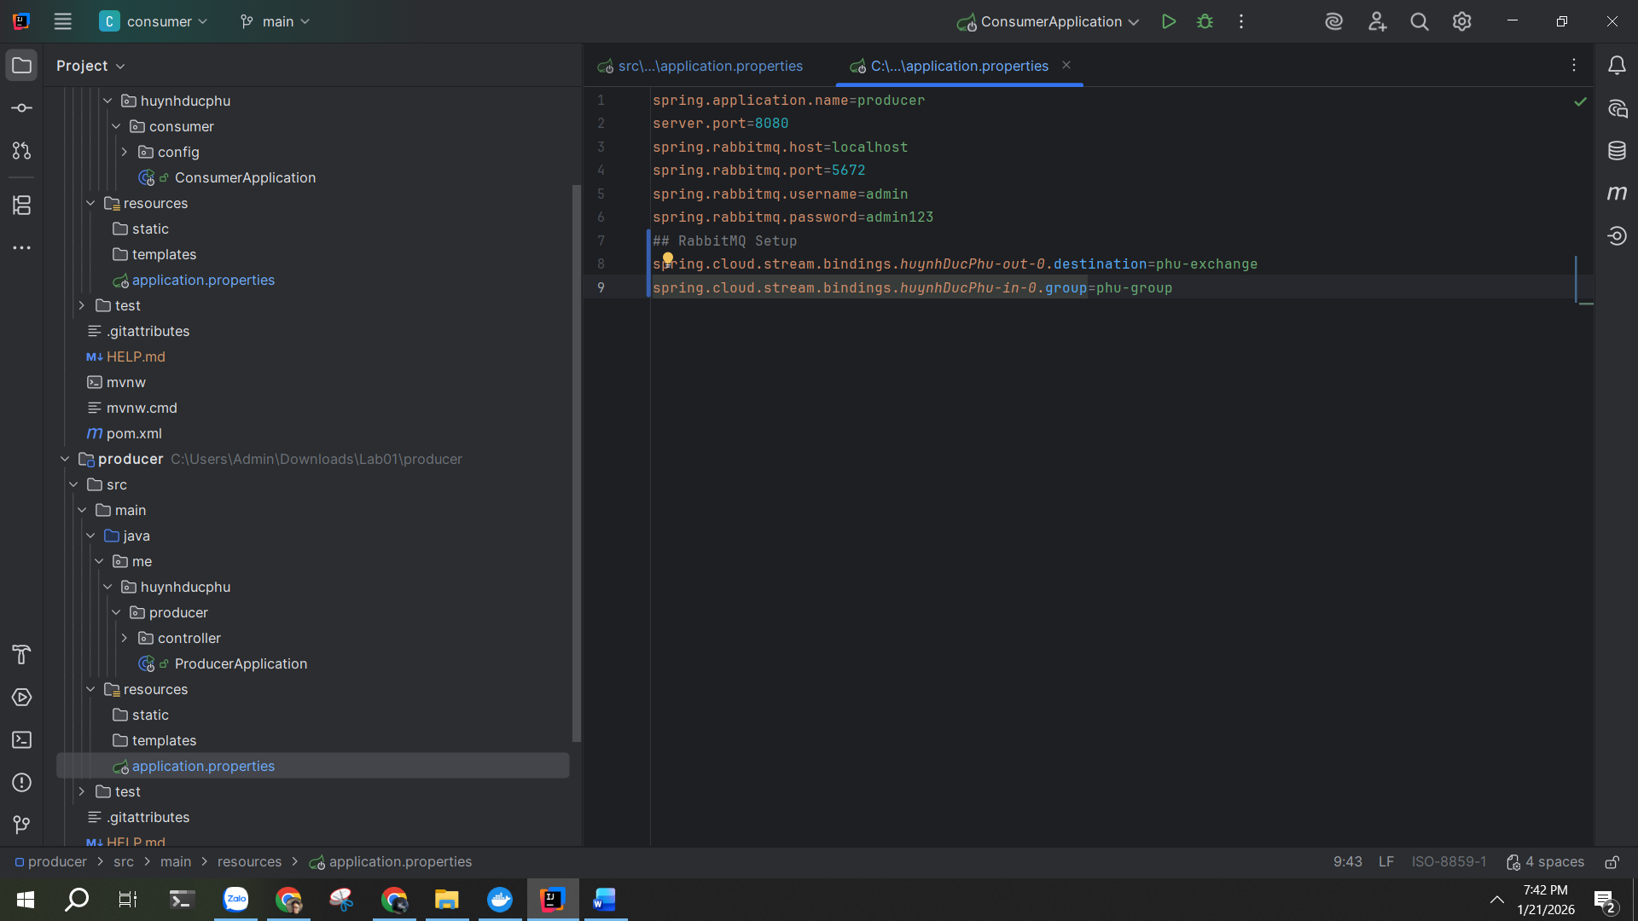
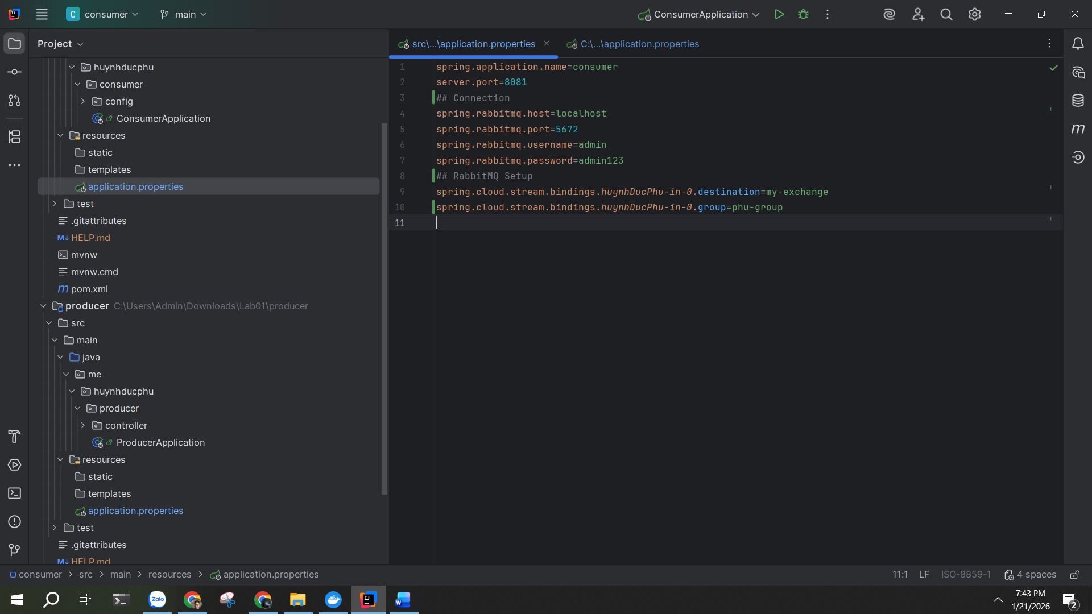

Bước 3: Viết hàm gửi của Producer và hàm nhận của consumer
Producer hàm gửi
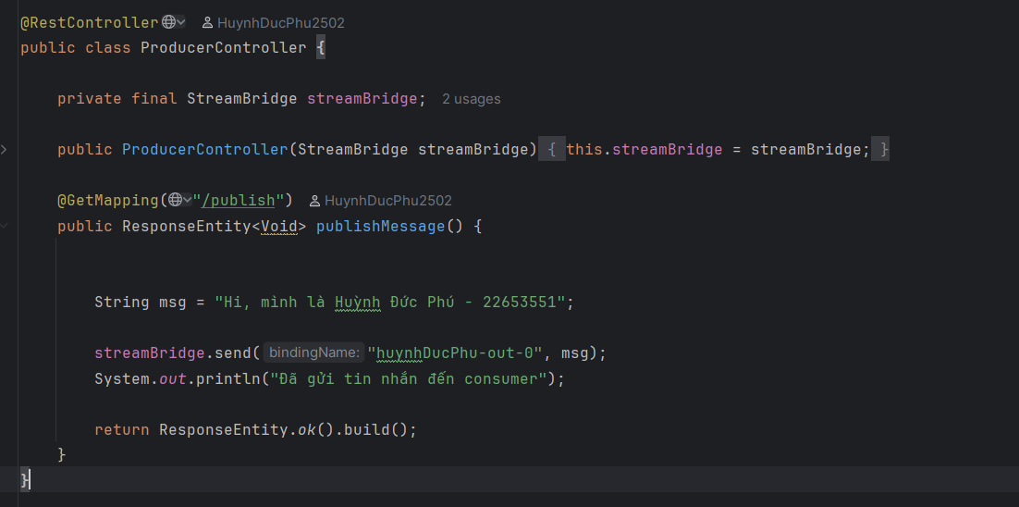
Consumer hàm nhận
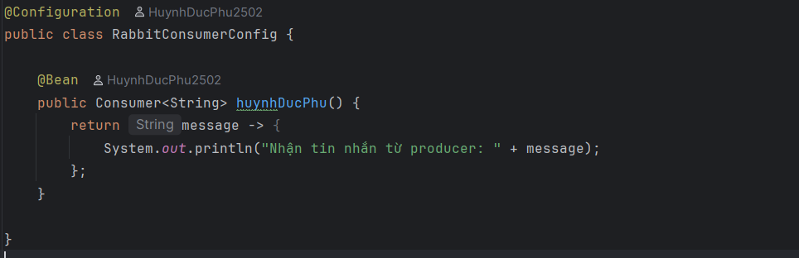

Bước 4: thử chạy
Producer chạy endpoint localhost:8080/publish
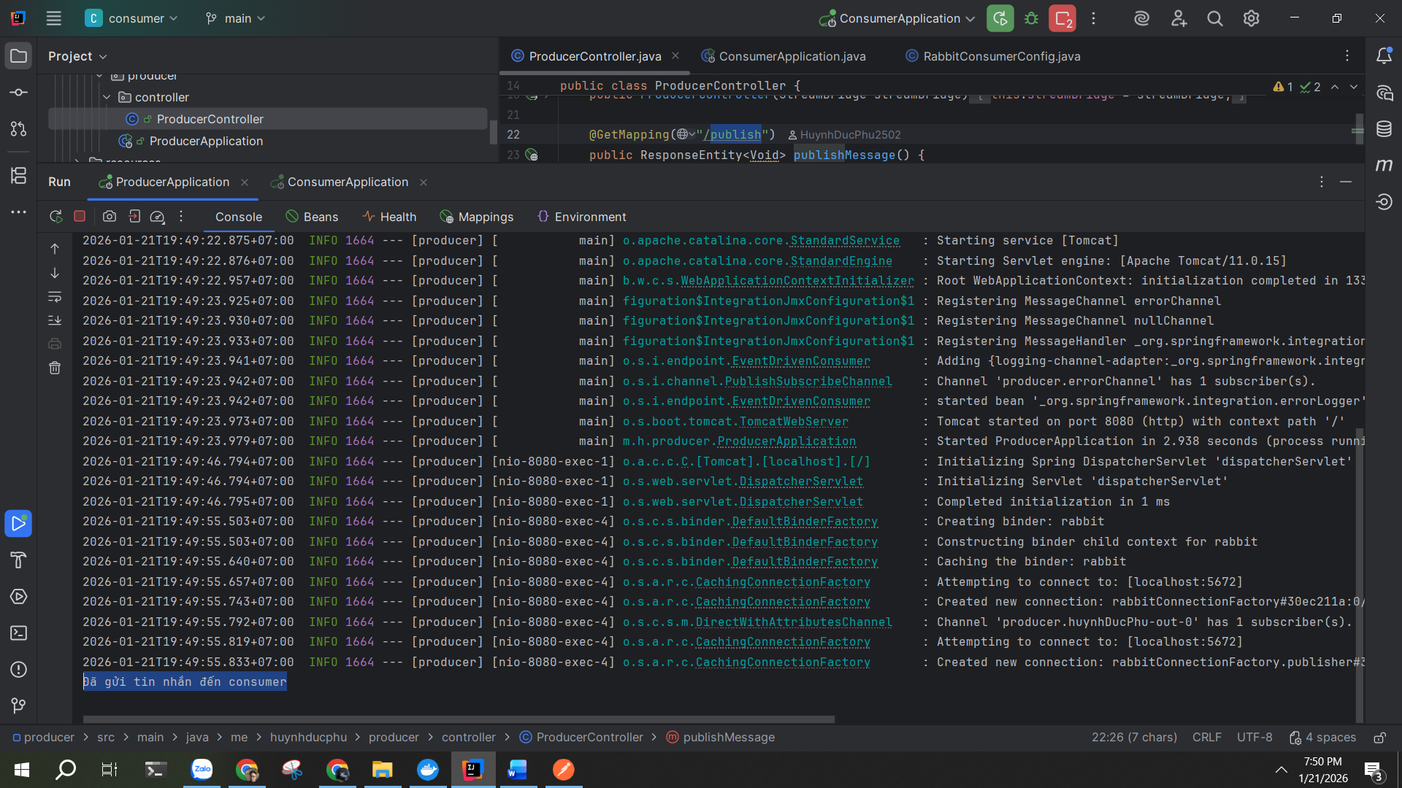
Consumer nhận:
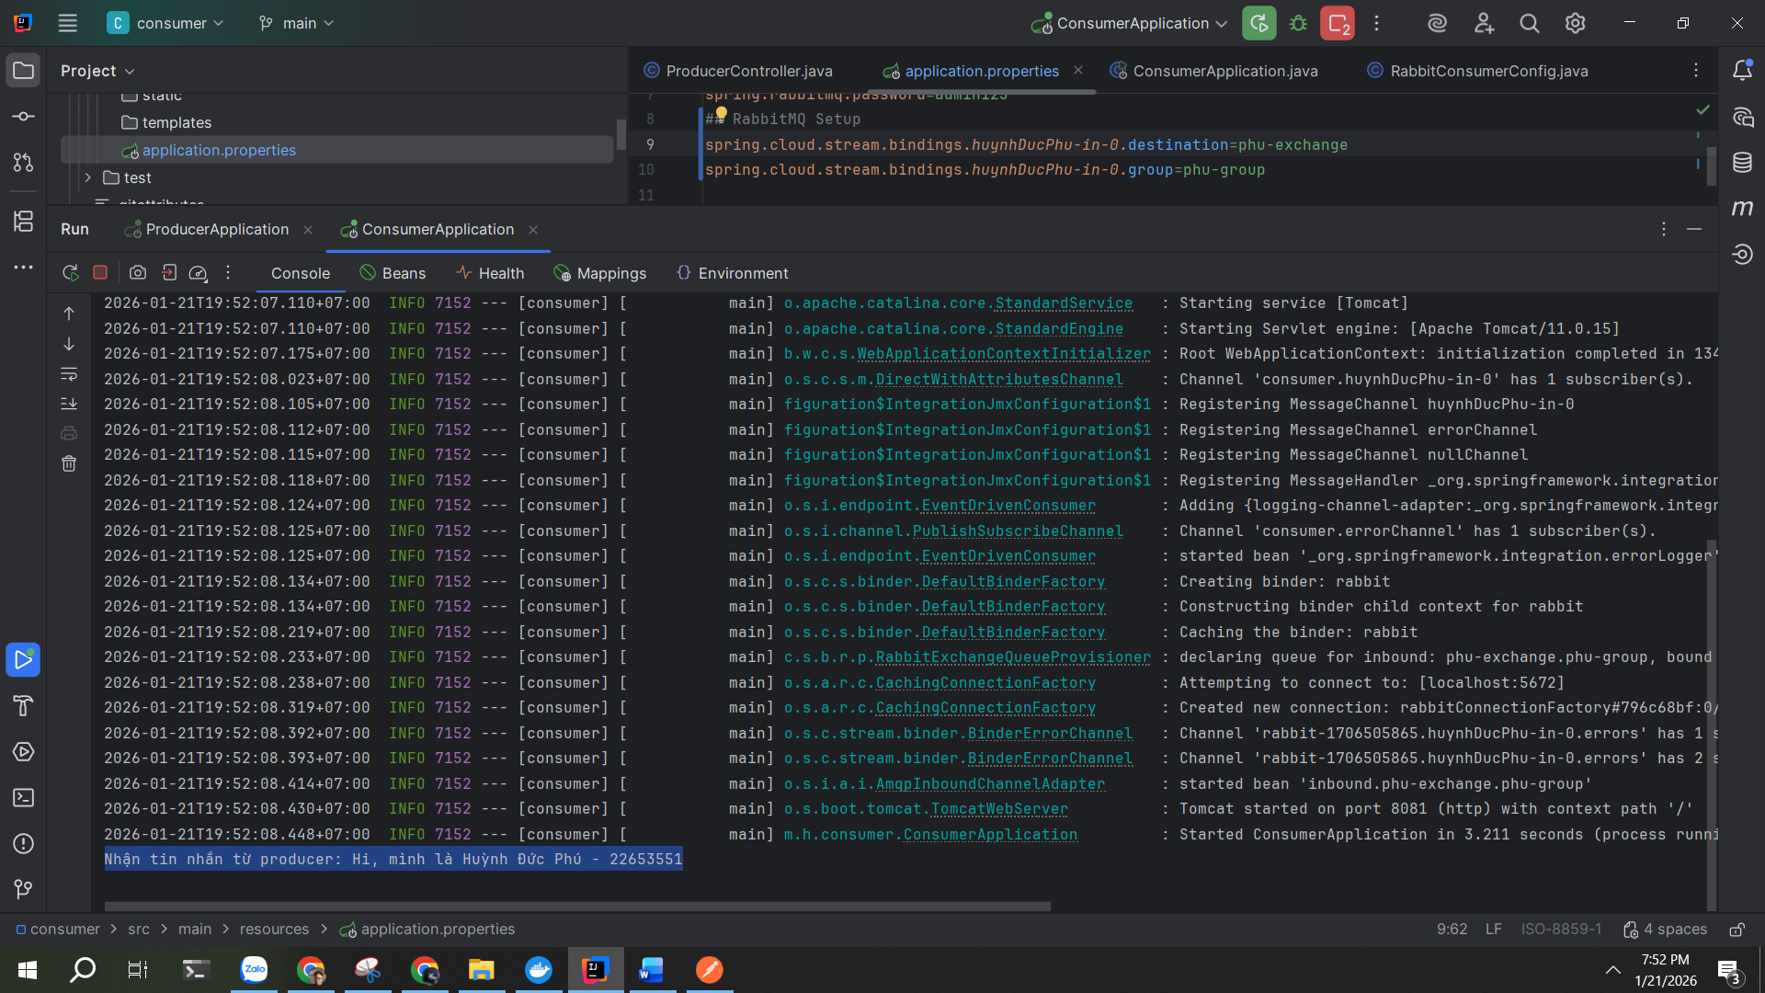

Bước 5: xem kết quả trên RabbitMQ trên UI
Kiểm tra trong exchanges thấy exchange mình đã tạo ra:
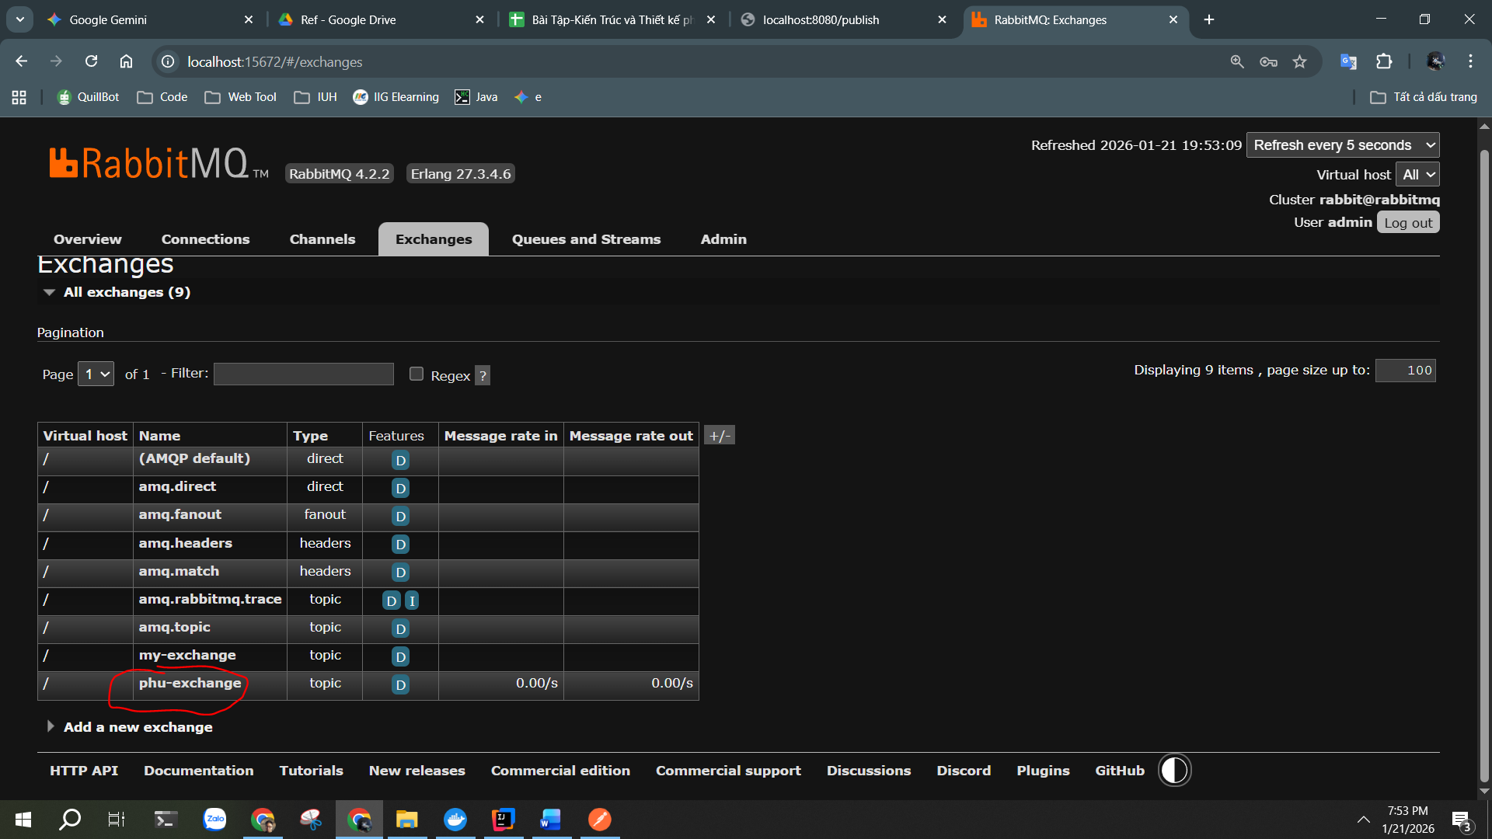
Kiểm tra phu-group thấy luồng gửi dữ liệu
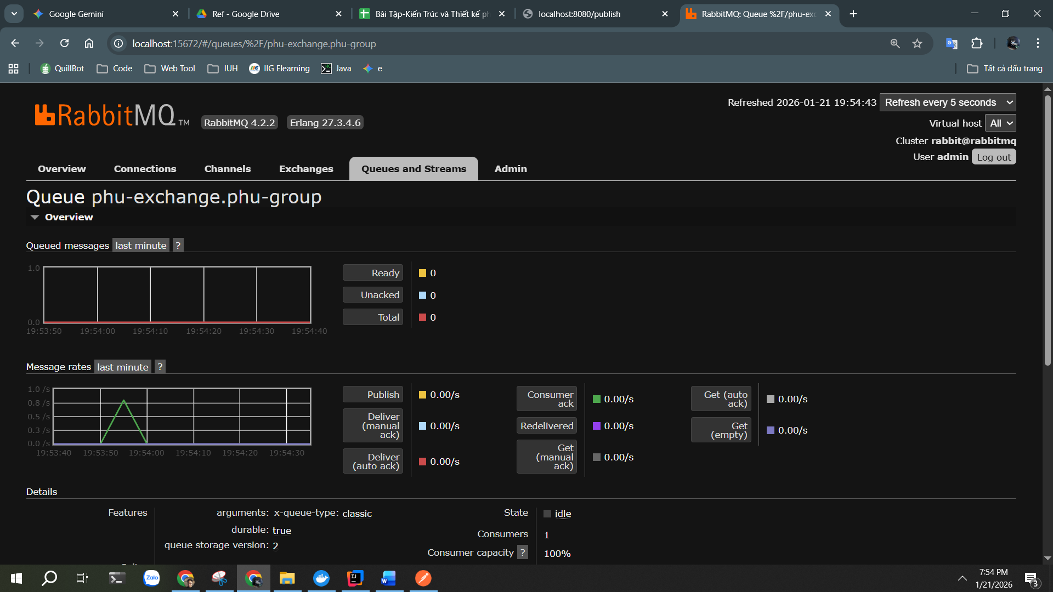

JWT

Bước 1: Add secret key
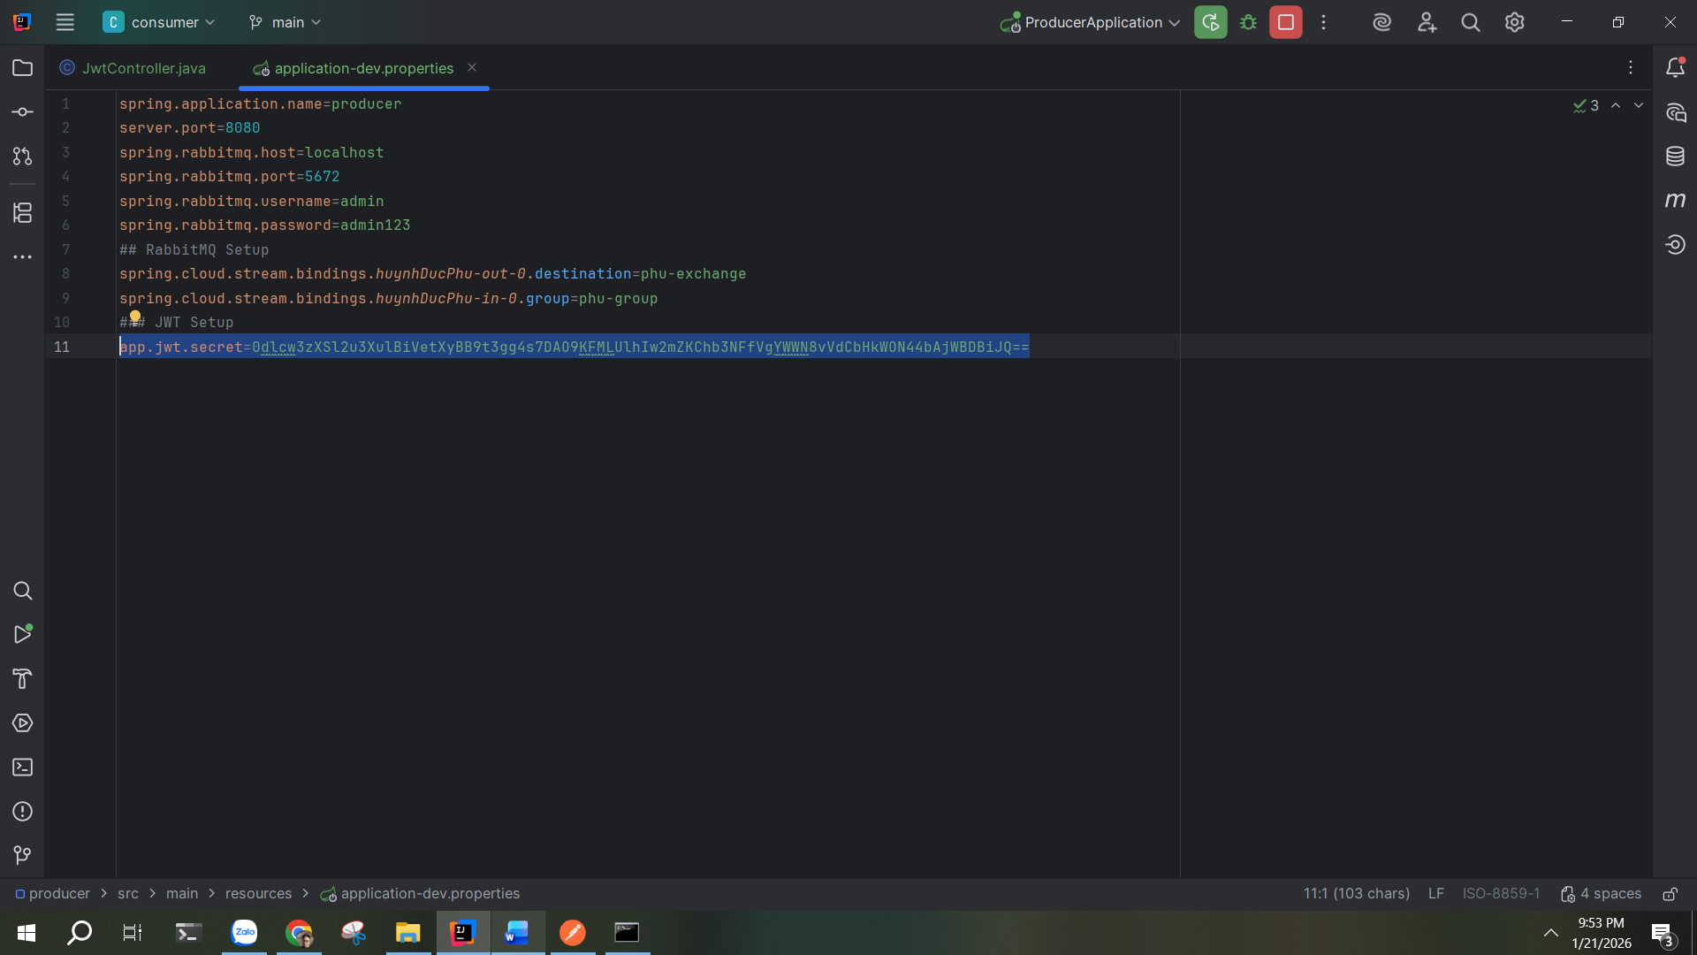

Bước 2: Định nghĩa thông số JWT, viết hàm encode và decode dựa vào secret key đã cho
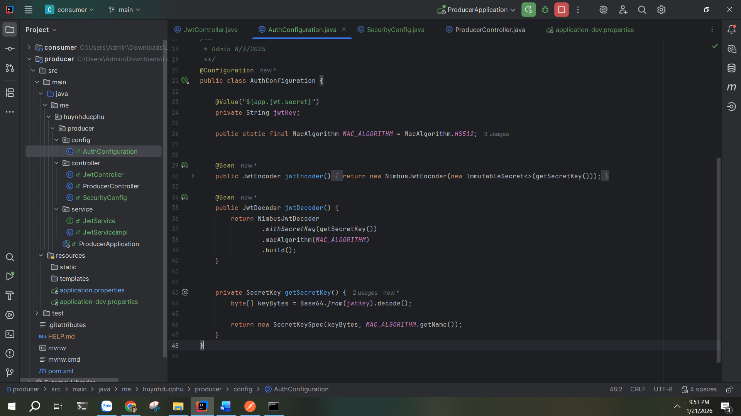

Bước 3: Viết service tạo JWT và giải mã JWT cho controller
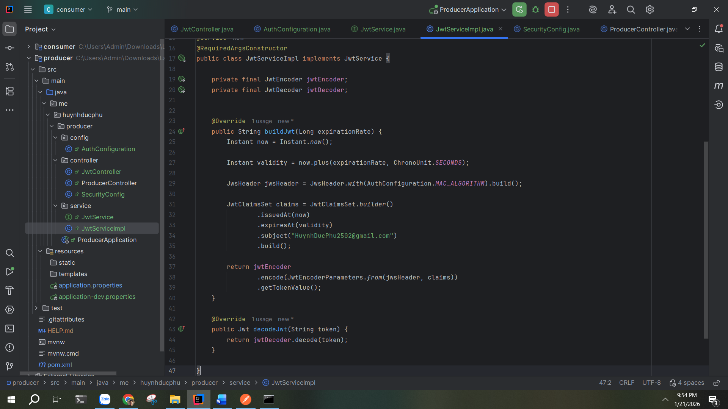

Bước 4: Tạo entry point để tạo/decode JWT
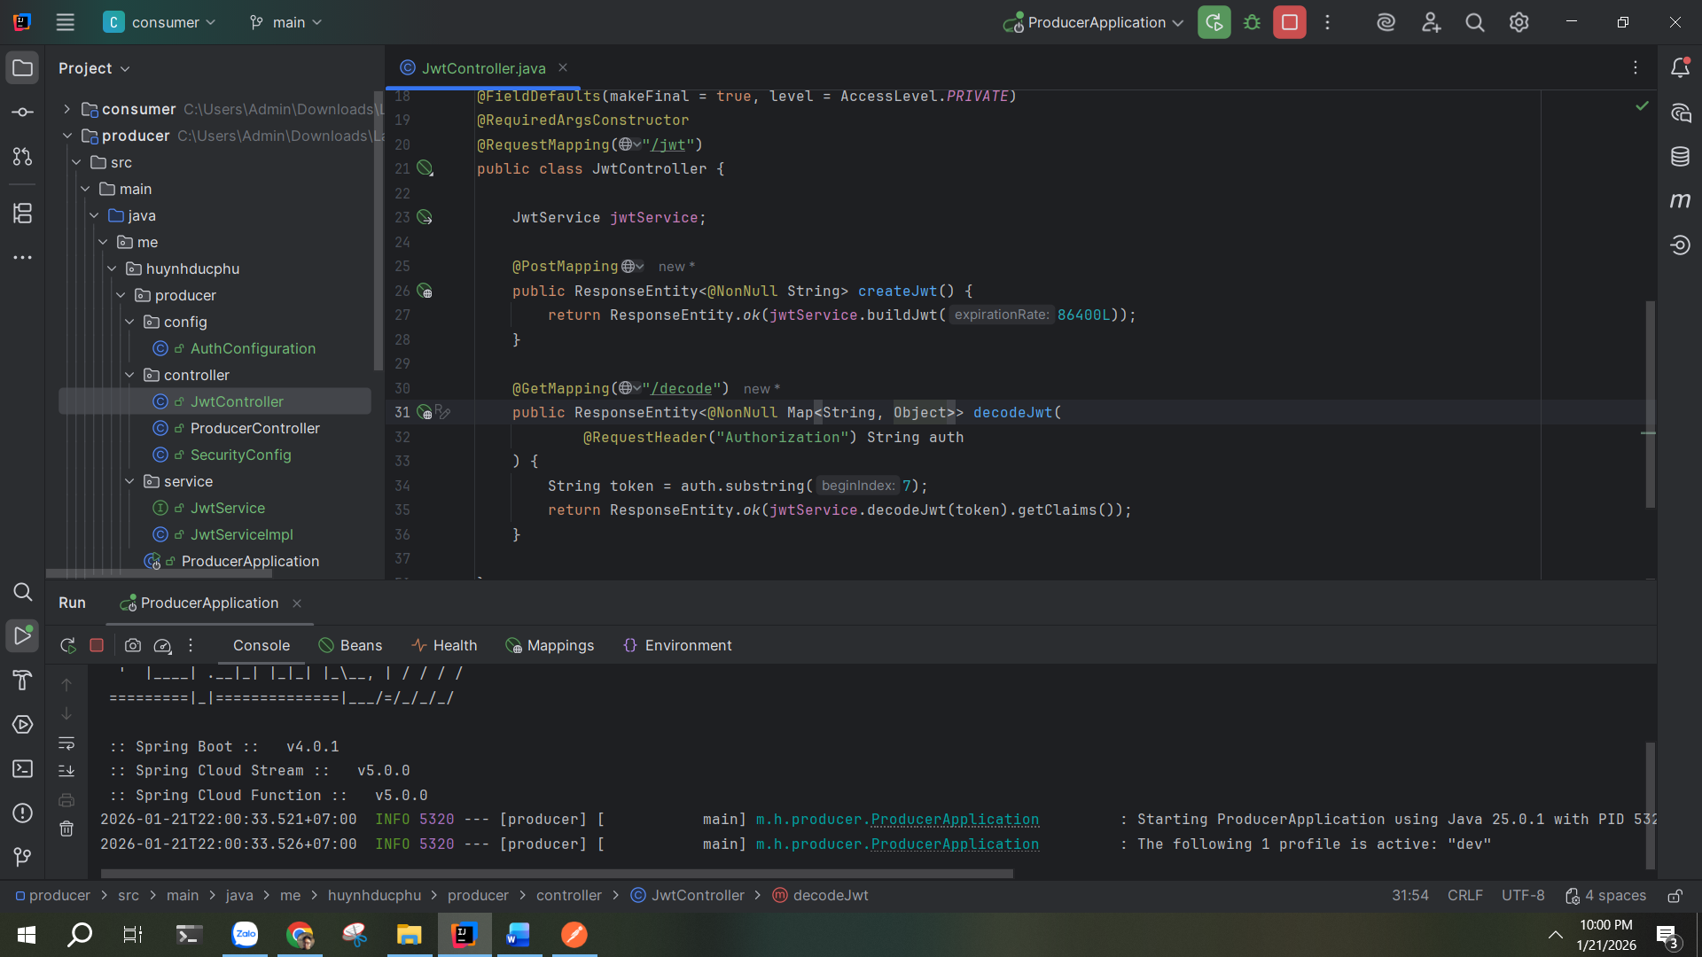

Bước 5: Kiểm thử
>Tạo JWT
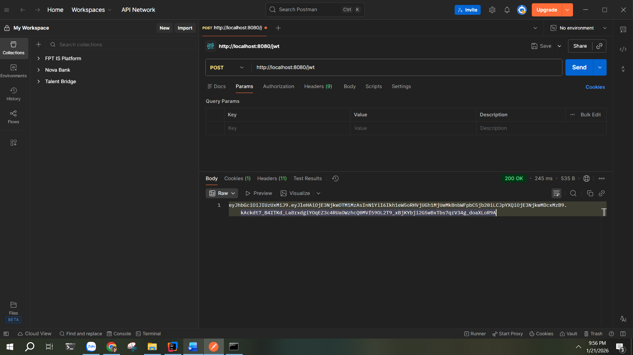
Giải mã JWT
